- TEMAS: La oración Simple. Modificadores del Sujeto.
Grilla de Evaluación de contenidos:
CAPACIDADES ESPECÍFICAS A EVALUAR | LS | L | VL | L | NP | OBSERVACIONES
Leer e interpretar comprensivamente teniendo en elementos
de la estructura oracional
Identifica clases de Sujetos -Modificadores del núcleo del sujeto.

Construye textos coherentes (orales y escritos), para lograr una comunicación eficaz.
Guía N°17
¡Para estudiar!
La oración
La oración es una palabra o un conjunto de palabras con sentido completo. Comienza con mayúscula y
termina en un punto.
La oración es el principal objeto de estudio de una disciplina que se llama sintaxis. Esta palabra deriva
del griego y está formada por sin-, que significa “con”, y por –taxis, que significa “orden”. La sintaxis
estudia, por lo tanto, cómo se ordenan o combinan las palabras para componer oraciones y expresar
ideas.
La oración simple
• Oración Unimembre: no se pueden dividir en sujeto y predicado.
También se consideran unimembres las oraciones con verbos que indican fenómenos de la
naturaleza tales como: llover, relampaguear, tronar, llover, lloviznar, amanecer,
anochecer, etc.
• Oración Bimembre: tienen dos miembros (sujeto y predicado)
Estructura de la oración bimembre: sujeto y predicado
Una oración bimembre es un tipo de enunciado que pone en relación un sujeto con un predicado cuyo
núcleo es siempre un verbo conjugado.
Sujeto Predicado
Ej.: El quirquincho no desconfiaba del zorro.
Esa relación es posible gracias a la denominada regla de concordancia verbal. Esta regla establece que la palabra más importante del sujeto – núcleo- debe coincidir en persona y numero con la palabra más
importante del predicado, es decir, con el verbo conjugado.
Sujeto Predicado
Ej.: El quirquincho no desconfiaba del zorro.
Núcleo Núcleo
3ra pers. Sing . 3ra. Pers. Sing.
El sujeto: ¿Qué es?
El sujeto es la persona o cosa de la que se habla. El núcleo siempre es un sustantivo. También el
pronombre, el verbo en infinitivo o el adjetivo con el neutro “lo”, pueden funcionar como sujeto.
Ej.:
• El zorro decidiría la forma de repartir la cosecha. (Sujeto con sustantivo)
• Él decidiría la forma de repartir la cosecha. (Sujeto con pronombre)
• Repartir la cosecha fue la decisión del zorro. (Sujeto con infinitivo)
• Lo decidido no convencía al zorro. (Sujeto con “lo + adjetivo”)
La legua española permite la omisión o elipsis del sujeto, es decir, “no se lo dice con ninguna palabra”.
Cómo ya sabemos sirve para evitar repeticiones innecesarias.
Ej.:
• El quirquincho aceptó la propuesta del zorro. Entonces, el quirquincho dispuso todo lo
necesario para cumplir lo pactado
• El quirquincho aceptó la propuesta del zorro. Entonces, *dispuso todo lo necesario para
cumplir lo pactado.
Tips para reconocer el “sujeto”
Aplicar la regla de concordancia es la forma más conveniente para reconocer el sujeto. Su núcleo
siempre coincide con el verbo en número y persona.
Otras características que ayudan a reconocerlo son:
• Si realiza la acción verbal, el sujeto responde a la pregunta ¿quién/es hace/n tal cosa?
• Puede ubicarse al comienzo, al medio o al final de la oración.
• Generalmente, el sujeto designa aquello de lo que habla en la oración, y nunca aparece
introducido por preposición.
Tipos de sujetos:
Tipos de Sujetos | Características | Ejemplos
Expreso | Está presente en la oración. | Los guardias cuidan el castillo
Tácito | No está presente en la oración.  Puede deducirse a partir de la  terminación del verbo. | *Alertan a sus habitantes.
Simple | Tiene un solo núcleo. | Los campesinos cultivan la  tierra.
Compuesto | Tiene dos o más núcleos. | Campesinos y artesanos  trabajan para el rey.

Modificadores del núcleo del sujeto:
Modificadores | Cumplen esta función | Ejemplos
Modificador directo (m.d.) | El artículo y el adjetivo. Se unen  directamente al núcleo. | Los cuentos maravillosos fueron  transmitidos oralmente.
Modificador indirecto (m.i.) | La preposición y un sustantivo  que funciona término. | Los cuentos de hadas no reflejan  el mundo real.
Aposición (apos.) | El sustantivo (que puede, a su  vez, tener modificadores), se  escribe entre comas y puede  intercambiar su función con el  núcleo del sujeto. | Blancanieves, la princesa  encantada, fue salvada por los  enanos.

¡A TRABAJAR!
- Actividades:

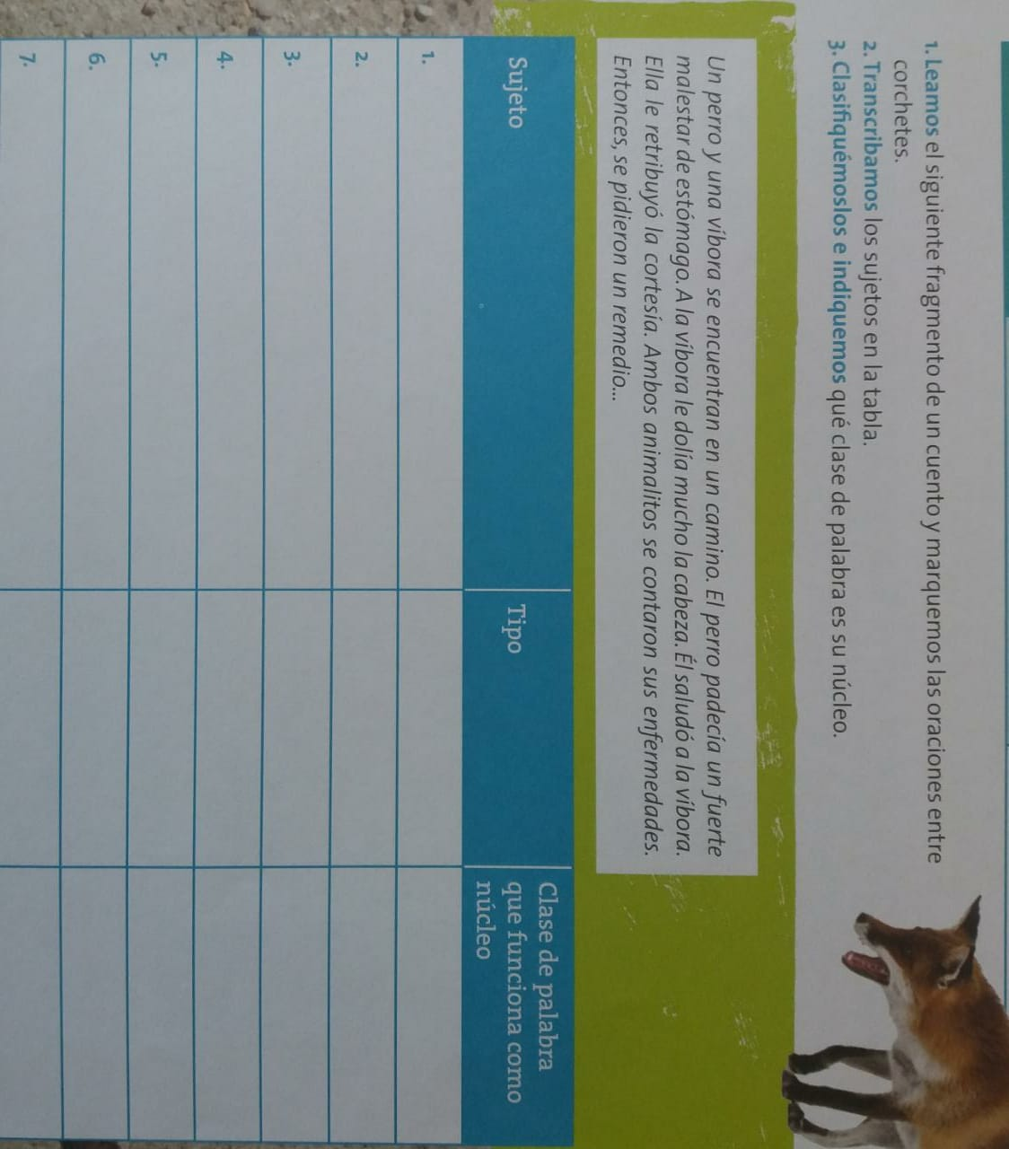

2. Leamos y Identifiquemos el propósito del texto. Coloquémosle un título.
a. Separemos en oraciones las oraciones entre corchetes y subrayemos los verbos.
b. Transcribamos las oraciones en los cuadernos y marquemos el Sujeto y el Predicado.
c. Identifiquemos y marquemos los modificadores del núcleo del sujeto.

